Тема: «Фенолы»
Значение темы:
Фенол – бесцветное кристаллическое вещество с характерным запахом. Пары фенола ядовиты. Фенол вызывает нарушение функций нервной системы, дыхания и кровообращения, раздражает слизистые оболочки дыхательных путей, вызывает ожоги при попадании на кожу.
Фенол – антисептическое и дезинфицирующее средство. Применяется для лечения некоторых кожных заболеваний. Используется в синтезе многих лекарственных средств (аспирин, парацетамол, пурген и т.д.).

На основе теоретических знаний и практических умений
обучающийся должен
знать:
- строение фенола;
- физические и химические свойства фенола;
- качественную реакцию на фенол.
уметь:
- составлять структурные формулы гомологов фенола;
- пользоваться систематической номенклатурой;
- проводить качественные реакции на фенол;
- составлять уравнения реакции, характеризующие свойства.

План изучения темы

1. Контроль исходного уровня знаний.
Ответьте на вопросы:
- Какие соединения называются фенолами? Запишите их структурную формулу.
- Могут ли фенолы одновременно быть производными ароматических углеводородов и спиртов?
- Как можно классифицировать фенолы?
- Вспомните номенклатуру фенолов.
- Каковы физические свойства фенола?
- Какими способами можно получать фенолы?
- Где применяется фенол?
- Где в повседневной жизни человек может встретить фенолы?

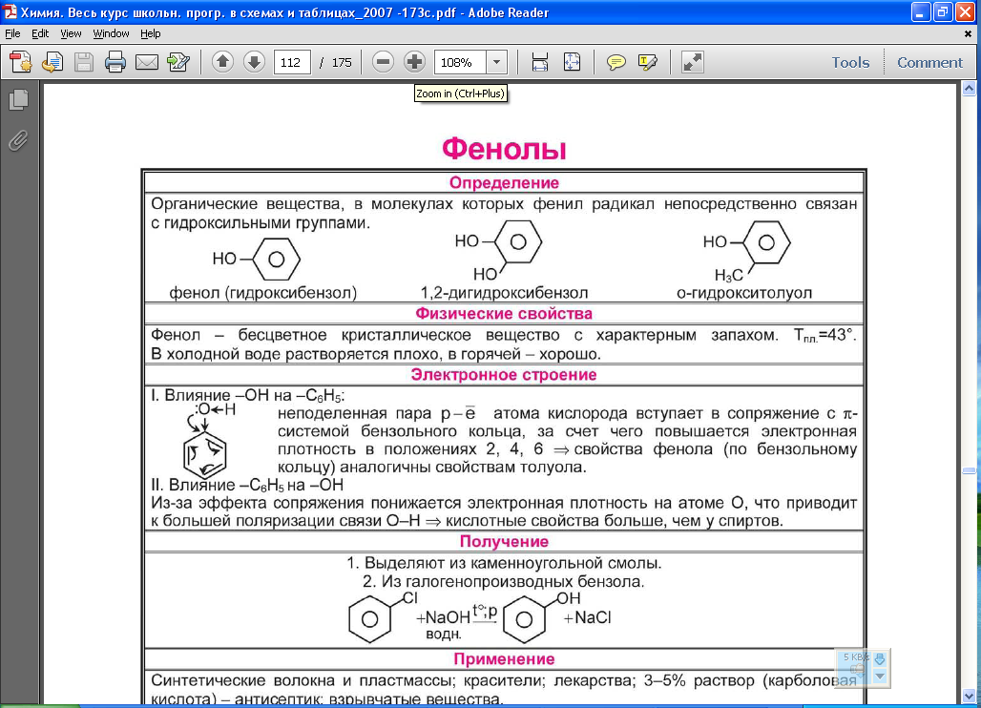
2. Содержание темы.

Электронное строение фенолы
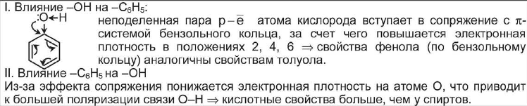
Химические свойства

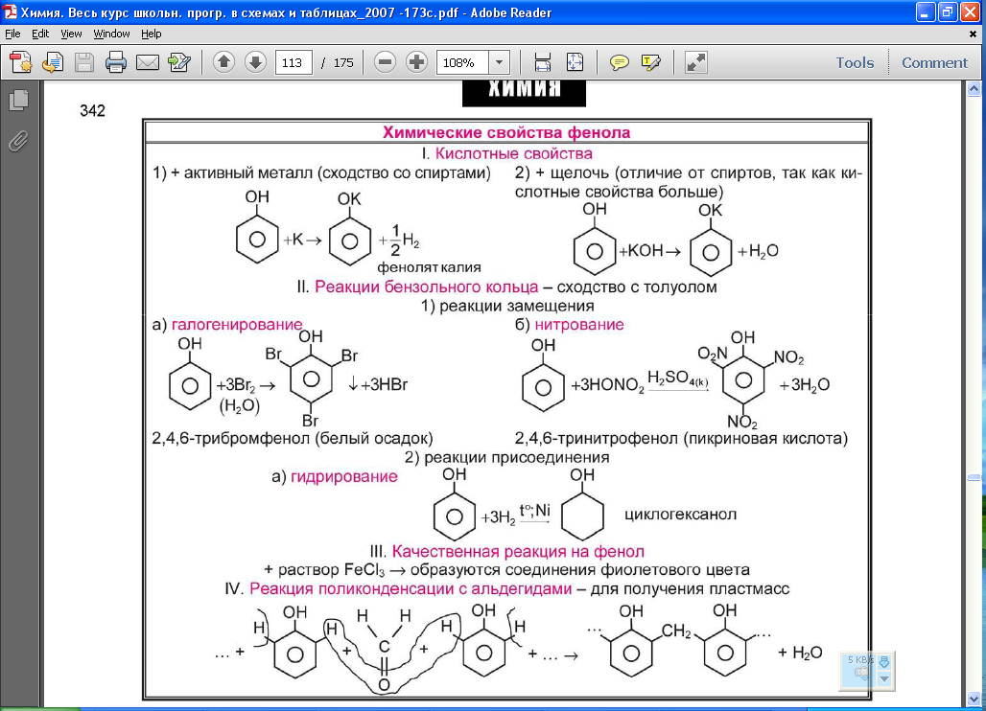

3. Упражнения
- Напишите структурные формулы следующих соединений:
а) 2,4,6-трибромфенол;
б) 2,4,6-тринитрофенол. Как по другому можно назвать это вещество?
в) 3-метил-5-бутилфенол;
г) 1-гидрокси-2-метилбензол;
д) 1-гидрокси-2-пропил-6-бутилбензол;
е) орто-нитрофенол;
ж) пара-нитрофенол.
- Назовите следующие вещества
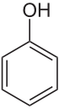
а)

С₄Н₉ С₂Н₅

б)

б С₂Н₅

С₂Н₅

в)

Cl
г)
Br nBr

Br

- Напишите формулы возможных изомеров для двухатомных фенолов С₆Н₄(ОН)₂

- В результате реакции фенола с азотной кислотой образуется тринитрофенол, или пикриновая кислота, используемая в качестве красителя. Напишите уравнение реакции образования пикриновой кислоты.

- Напишите уравнение реакции гидрирования фенола.

- Как из бензола используя органические вещества, получить фенол?

- Составьте уравнения реакций при помощи которых можно осуществить следующие превращения:
СН₄ → С₂Н₂ → С₆Н₆ → С₆Н₅ОН → 2,4,6-трибромфенол

- Напишите качественную реакцию на фенол.

Литература:
- Габриелян О.С. Химия. 10 класс: Учебн для общеобразоват.учреждений/ О.С. Габриелян, Ф.Н. Маскаев, С.Ю. Пономарев, В.И. Теренин. – 5 изд., стереотип. – М.: Дрофа, 2004. – 304 с.: ил.

